Proyección Demanda Combustibles Líquidos 2024-40, a partir de la creación de escenarios coherentes, obtenidos de la superposición de estados cuánticos de la base de datos, generados por el modelo OSRF

Autores:
Jimmy Charles Oviedo Cueto (Matemático Investigador)
María Salomé Montiel Oviedo (Lic. Matemáticas)
Andrés David Lara Olmus (Estudiante de Ingeniería de Sistemas)

RESUMEN
Este proyecto desarrolla un dashboard interactivo en entorno web para la proyección de la demanda de combustibles líquidos en el periodo 2024-2040, la herramienta se basa en el modelo OSRF (Regresión, Transformación de Orientación, Mapeo Espectral, Fourier, Filtrado, Predicción), el cual interpreta la serie temporal como una superposición de estados cuánticos (modos espectrales) y construye distintos escenarios de proyección a partir de combinaciones constructivas, destructivas y mixtas de dichos modos. El Proyecto despliega un dashboard que permite visualizar escenarios constructivos, destructivos y mixtos, además de exportar resultados en múltiples formatos.
El sistema permite:
- Cargar una base de datos en formato Excel (Base_Datos_OSRF.xlsx).
- Seleccionar múltiples bases o medios reales (por ejemplo, regiones o segmentos de demanda).
- Visualizar y comparar escenarios OSRF:
  - Datos originales
  - Tendencia principal
  - Interferencia constructiva (crecimiento)
  - Interferencia destructiva (corrección)
  - Estado compuesto mixto
- Trabajar en modo “Gráfica única” o “Una gráfica por base”, manteniendo la misma escala global del eje Y.
- Exportar resultados a PNG, PDF y Excel, con generación de un reporte en PDF que incluye título del proyecto e integrantes.

OBJETIVOS
Objetivo general
Desarrollar una herramienta interactiva basada en el modelo OSRF que permita proyectar la demanda de combustibles líquidos 2024-2040 mediante la construcción de escenarios coherentes derivados de la superposición de estados cuánticos de la base de datos histórica.

Objetivos específicos
- Implementar el modelo OSRF sobre series temporales de demanda de combustibles.
- Diseñar un dashboard web interactivo que permita seleccionar diferentes bases o medios reales, que genere escenarios OSRF (original, tendencia, constructivo, destructivo, mixto) y visualice dichos escenarios de forma clara y comparativa.
- Incorporar funcionalidades de exportación, como gráficas a formatos de imagen (PNG) y reporte (PDF) y también Exportar las series de escenarios OSRF a archivos Excel para análisis posterior y documentación.

DESCRIPCIÓN DEL MODELO OSRF
El modelo OSRF (Regresión–Transformación–Espectral–Fourier–Filtrado–Predicción) permite descomponer la serie temporal en su tendencia y modos cíclicos. Los modos dominantes se combinan para simular distintos tipos de interferencia: constructiva (crecimiento), destructiva (corrección) o mixta (oscilatoria). El resultado es una proyección multiescenario fundamentada en componentes espectrales (Charles, 2025).

ARQUITECTURA DEL SISTEMA
El dashboard está construido en HTML, CSS y JavaScript. Utiliza SheetJS para leer Excel, Chart.js para visualizar gráficos dinámicos y jsPDF para exportación professional, no requiere servidor: se ejecuta completamente en el navegador. Esta constituido de la siguiente manera:
Entorno de ejecución
El proyecto funciona localmente en cualquier navegador moderno (Chrome, Edge, Firefox) con:
- HTML + CSS + JavaScript puro (sin backend).
- Librerías externas cargadas vía CDN:
  - SheetJS (XLSX): lectura y escritura de archivos Excel.
  - Chart.js: visualización gráfica de series temporales.
  - jsPDF: exportación de gráficas a PDF.
Sólo basta con abrir el archivo dashboard_osrf_multivista.html en el navegador.
Componentes principales
- Interfaz de carga de datos
  - Componente <input type="file"> para subir Base_Datos_OSRF.xlsx.
  - Uso de SheetJS para leer la primera hoja del libro y convertirla en arreglo de filas.
- Manejo de la base de datos
  - Se asume que la primera columna se llama “Base-Medio (Real)” o equivalente (identificador de región/segmento).
  - Las columnas restantes son fechas (como encabezados) y valores numéricos de demanda.
  - El sistema:
    - Inferior fechas ya sea como texto, Date o número de serie Excel.
    - Ordena las fechas y las series en orden cronológico.
    - Genera un mapa baseSeriesMap con: baseSeriesMap[base] = { dates: [...], values: [...] }
- Módulo OSRF
  - Implementado en JavaScript puro en la función computeOSRFForBase(base).
  - Caché en osrfCache para evitar recalcular si se vuelve a usar la misma base.
  - Devuelve, entre otros:
    - datesAll: todas las fechas (histórico + proyección).
    - yOriginalFull: serie original embebida en el horizonte extendido y_main, y_constructive, y_destructive, y_mixed.
- Visualización con Chart.js
  - Dos modos de vista:
    - Gráfica única: todas las bases y escenarios en una sola gráfica.
    - Una gráfica por base: cada base se dibuja en una tarjeta independiente.
  - Escala global del eje Y:
    - Se calcula un rango global min y max en computeGlobalYRange.
    - Ese rango se aplica en ambas funciones:
      - renderSingleChart(...)
      - renderMultiCharts(...)
    - Garantiza que las curvas no cambien de escala al cambiar de modo.
- Esquema de colores
  - Se usa una paleta tipo Tableau para distinguir bases.
  - Cada escenario genera una variante de color a partir de la base:
    - Original: color fuerte.
    - Tendencia: tono aclarado.
    - Constructivo: tono amarillento/verdoso.
    - Destructivo: tono grisáceo.
    - Mixto: tono violáceo.
  - Fórmula:
color final = color de base mezclado con color del escenario.
- Exportación
  - PNG:
    - Se toma el canvas de Chart.js (canvas.toDataURL("image/png")).
    - Se genera una descarga por cada gráfica (una o múltiples por base).
  - PDF:
    - Se usa jsPDF en formato apaisado (landscape, A4).
    - Se dibuja al inicio de cada página un encabezado global:
      - Título completo del proyecto.
      - Nombres de los integrantes.
    - Debajo se inserta la gráfica como imagen.
  - Excel:
    - Se crea un libro nuevo con SheetJS.
    - Una hoja por base, donde:
      - Columna 1: Fecha.
      - Columnas siguientes: escenarios seleccionados.
    - Se exportan todas las fechas extendidas (histórico + proyección).

Flujo de uso del dashboard
- Abrir el archivo dashboard_osrf_multivista.html en el navegador.
- En la sección “Subir Base_Datos_OSRF (.xlsx)”, seleccionar el archivo Excel ya preprocesado.
- Esperar el mensaje:
“Archivo cargado. Selecciona Bases, Escenarios y Modo de vista.”
- En la lista “Bases-Medio (Real)”, marcar una o varias bases que se desean analizar.
- En “Escenarios OSRF”, seleccionar:
  - Datos originales,
  - Tendencia principal,
  - Constructivo, destructivo y/o mixto.
- Elegir el Modo de vista:
  - Gráfica única: presenta todas las series en una sola figura.
  - Una gráfica por base: presenta una tarjeta gráfica por cada base.
- Analizar la forma de las curvas:
  - Comparar tendencias por base.
  - Evaluar diferencias entre escenario constructivo, destructivo y mixto.
- Si se requiere:
  - Pulsar “Gráfica(s) a PNG” para guardar las figuras como imágenes.
  - Pulsar “Gráfica(s) a PDF” para generar un reporte con encabezado del proyecto.
  - Pulsar “Escenarios OSRF a Excel” para exportar las series numéricas.
Imagen de interfaz de usuario
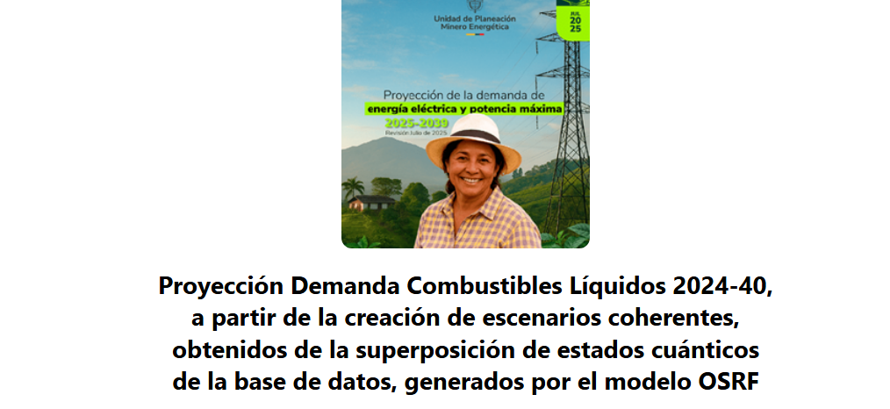
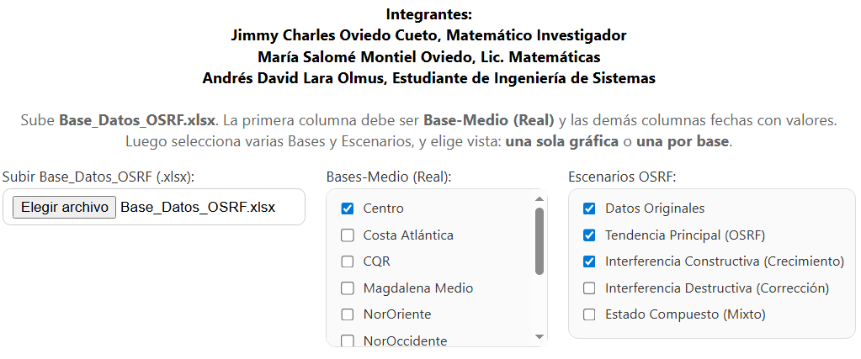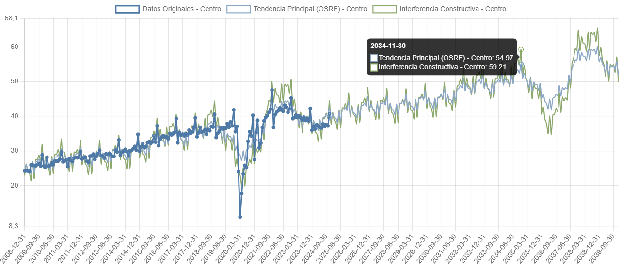

ALCANCES Y LIMITACIONES
Alcances
- El modelo OSRF captura tendencias y ciclos dominantes de la serie de demanda.
- La herramienta permite:
  - Comparar múltiples bases/regiones bajo una misma estructura de escenarios.
  - Generar proyecciones hasta el año 2040 con distintos supuestos cuánticos.
  - Integrar la lógica del modelo OSRF a procesos de toma de decisiones energéticas y planeación de oferta.
Limitaciones
- El modelo OSRF, tal como está parametrizado, asume:
  - Frecuencia de observación regular (por ejemplo, mensual).
  - Estructura espectral relativamente estable en el horizonte de proyección.
- La construcción de escenarios (factores de amplificación/atenuación) puede requerir calibración empírica según el contexto sectorial y la experiencia de los analistas.

Posibles extensiones futuras
- Incorporar bandas de incertidumbre por ejemplo intervalos de confianza sobre cada escenario.
- Permitir ajustar interactivamente:
  - Número de modos.
  - Factores de amplificación constructiva/destructiva.
  - Fechas de inicio/fin de proyección.
- Conectar la herramienta a:
  - Bases de datos SQL o NoSQL.
  - APIs de información energética en tiempo real.
- Construir un módulo adicional de:
  - Optimización de oferta basada en escenarios.
  - Evaluación económica (costos, ingresos, externalidades).
- Migrar el dashboard a un backend ligero (Flask, FastAPI, Streamlit) para despliegue institucional.

Interpretación, técnica y aplicable de los tres escenarios cuánticos del modelo OSRF: Interferencia Constructiva, Interferencia Destructiva y Estado Compuesto Mixto.
1. Interferencia Constructiva (Escenario de Crecimiento Amplificado) $\left(Ψ_{1}+Ψ_{2}\right)$
En la teoría del modelo OSRF, la interferencia constructiva ocurre cuando los modos espectrales dominantes de la serie se refuerzan entre sí, esto se logra matemáticamente amplificando la amplitud de cada modo dominante. Esto significa en términos de demanda energética que “Las tendencias cíclicas y estacionales se intensifican, es decir, los picos de crecimiento son más altos, el sistema refleja un escenario donde los factores impulsores de la demanda se alinean (crecimiento económico, como, por ejemplo: expansión del parque automotor, recuperación industrial, mayores consumos sectoriales energético, etc.).”
Interpretación analítica: Este escenario representa:
- Aceleración de la demanda.
- Un camino de crecimiento sostenido por fuerzas convergentes.
- Riesgo de sobreestimación si las condiciones actuales no se mantienen.
Uso recomendado para el análista
- Planeación optimista.
- Evaluación de capacidad de suministro en escenarios de alta demanda.
- Análisis para expansión de infraestructura.

2. Interferencia Destructiva (Escenario de Corrección o Caída) $\left(Ψ_{1}-Ψ_{2}\right)$
Aquí, los modos espectrales dominantes se atenuan: Esto reduce la magnitud de las oscilaciones. ¿Qué significa en la demanda?, se observan ciclos suavizados, los crecimientos fuertes se moderan, ee proyectan comportamientos de corrección, desaceleración o incluso retrocesos.
Interpretación analítica: Este escenario puede reflejar
- Reducción del consumo por políticas energéticas.
- Sustitución hacia energías limpias.
- Desaceleración económica.
- Choques externos negativos (crisis, restricciones de movilidad, precios altos del combustible).
Uso recomendado para el análista
- Análisis de riesgo a la baja.
- Planeación conservadora.
- Evaluación de vulnerabilidad ante escenarios de contracción.

3. Estado Compuesto Mixto (Escenario de Oscilaciones Cíclicas Irregulares) $\left(Ψ_{1}+Ψ_{2}+Ψ_{3}+…\right)$
Este escenario se construye mezclando amplificación y atenuación de los modos: por ejemplo, si $k$ es par entonces amplificación, o si $k$ es impar entonces atenuación o cualquier patrón alterno. Significa que la demanda tiene comportamientos más ondulatorios, menos lineales, alternancia entre ciclos de subidas y correcciones, un equilibrio dinámico entre crecimiento y desaceleración.
Interpretación analítica: Refleja
- Mercados volátiles, con señales contradictorias.
- Impacto simultáneo de factores que empujan hacia arriba y hacia abajo:
  - Aumentos sectoriales locales,
  - Incertidumbre económica,
  - Cambios en patrones de consumo,
  - Choques regulatorios intermitentes.
Es un escenario realista, especialmente para mercados energéticos complejos.
Uso recomendado para el análista
- Evaluación de escenarios “intermedios”.
- Planeación flexible.
- Análisis de sensibilidad y estrés.

Conclusión global de los escenarios cuánticos
Los escenarios OSRF aportan una visión cuántica y espectralmente coherente de la demanda, donde:
Escenario | Significado | Uso
Constructivo | Crecimiento reforzado | Planeación optimista
Destructivo | Corrección o caída | Planeación conservadora
Mixto | Oscilaciones, incertidumbre | Escenario realista o neutral

En general cada uno captura posibles futuros basados en la estructura interna de la serie, no en supuestos arbitrarios.

Conclusiones generales
El modelo OSRF ofrece una forma potente de interpretar series de demanda como superposiciones de estados cuánticos, lo cual facilita la construcción coherente de escenarios alternativos sin perder la estructura real observada en los datos, ya que este ve los datos como configuraciones energéticas.
El dashboard desarrollado integra en un solo entorno, facilitando: cálculo OSRF, visualización multi-escenario, comparación entre bases y exportación de resultados, la cual se constituye en una herramienta práctica de apoyo para planeación energética de combustibles líquidos en horizontes de mediano y largo plazo.
La incorporación de funcionalidad de exportación (PNG, PDF, Excel) y su simplicidad y versatilidad, hacen que esta herramienta pueda usarse de manera directa en contextos académicos, institucionales y de consultoría, facilitando la documentación y comunicación de resultados.

Bibliografía
Charles, O. C. (Octubre de 2025). Un Modelo Híbrido para Predicción Basada en Orientación Spectral. OSRF. Obtenido de https://kommo.cc/K/ULLSTV/UK6AT3

